**Урок 7: Работа с файлами в Python**

**Повторение прошлого материала (10 минут):**

"Прежде чем мы начнем, давайте вспомним, что мы изучали на прошлом уроке. Кто может объяснить, что такое функции и как мы можем использовать их?"

"Правильно, функции помогают нам организовывать код и выполнять повторяющиеся задачи. Мы можем определять функции с параметрами и возвращаемыми значениями."

"Как мы можем передавать значения в функцию и получать результат?"

"Верно, параметры позволяют передавать данные в функцию, а возвращаемые значения – использовать результат выполнения функции в других частях программы."

**Цели и задачи урока:**

"Сегодня мы будем изучать работу с файлами в Python. Это очень важный аспект программирования, который позволяет нам сохранять данные и считывать их из файлов."

**Познание нового (25 минут):**

Основные понятия:

1. Открытие и закрытие файлов:

"В Python для работы с файлами используются функции open и close. Сначала файл нужно открыть, а затем закрыть после работы с ним."

Пример открытия и закрытия файла:

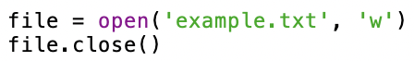

"Эта программа открывает файл example.txt в режиме записи ('w') и затем закрывает его."

2. Запись в файл:

"После открытия файла мы можем записывать в него данные с помощью метода write."

Пример записи в файл:

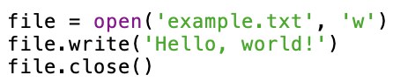

"Эта программа открывает файл в режиме записи, записывает строку 'Hello, world!' и закрывает файл."

3. Чтение из файла:

"Чтобы считать данные из файла, нужно открыть его в режиме чтения ('r') и использовать метод read."

Пример чтения из файла:

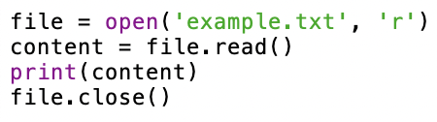

"Эта программа открывает файл в режиме чтения, считывает его содержимое и выводит на экран."

4. Использование контекстного менеджера with:

"Контекстный менеджер with автоматически закрывает файл после завершения работы с ним, что делает код более чистым и безопасным."

Пример использования контекстного менеджера:

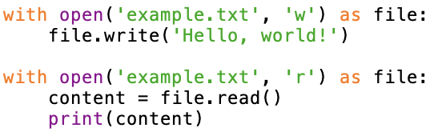

"Эта программа записывает строку в файл и затем считывает ее, используя контекстный менеджер with, который автоматически закрывает файл после завершения блока кода."

**Некомпьютерная активность (10 минут):**

Обсуждение:

Примеры использования файлов в реальной жизни:

"Файлы можно сравнить с документами или записями в тетради. Например, когда вы ведете дневник, вы записываете в него информацию. Можете ли вы привести примеры использования файлов в вашей жизни?"

Вопросы для размышления:

"Почему важно уметь работать с файлами в программировании? Как вы думаете, какие задачи можно решать с помощью файлов?"

Учитель выслушивает ответы учеников, помогает структурировать их мысли и приводит дополнительные примеры.

Активность:

Ученики делятся на небольшие группы:

1. Учитель делит класс на группы по 3-4 человека и дает задание:

"Обсудите в группах, какие задачи можно решать с помощью файлов. У вас есть 5 минут."

Каждая группа представляет свои идеи классу:

2. Учитель вызывает каждую группу по очереди для представления своих идей. После каждого выступления учитель обсуждает идеи с классом и приводит дополнительные примеры.

**Работа над проектом (25 минут):**

Практическое задание: Создание программы для работы с файлами

Создание нового файла в IDLE:

"Давайте создадим программу, которая будет работать с файлами. Откройте IDLE, выберите 'File' -> 'New File'."

Написание кода для выполнения задач:

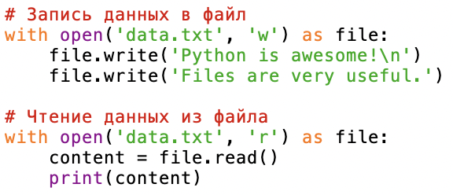

"Сохраните файл как file_operations.py, затем выберите 'Run' -> 'Run Module' или нажмите F5. Вы должны увидеть вывод, соответствующий содержимому файла."

Структуры программы:

"Мы создали программу, которая записывает строки в файл и затем считывает их. Использование контекстного менеджера with делает код более чистым и безопасным."

**Дополнительное задание:**

Изменить программу для выполнения других задач:

"Теперь давайте изменим нашу программу, чтобы она добавляла данные в файл. Попробуйте написать следующий код:"

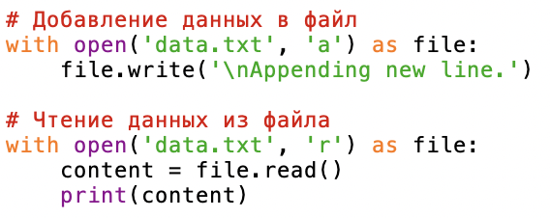

**Проблемная задача (10 минут):**

Задание: Написание программы для чтения и записи данных в файл

Пример выполнения:

"Теперь давайте создадим программу, которая будет считывать имена из одного файла и записывать их в другой файл."

"Напишите следующий код:"

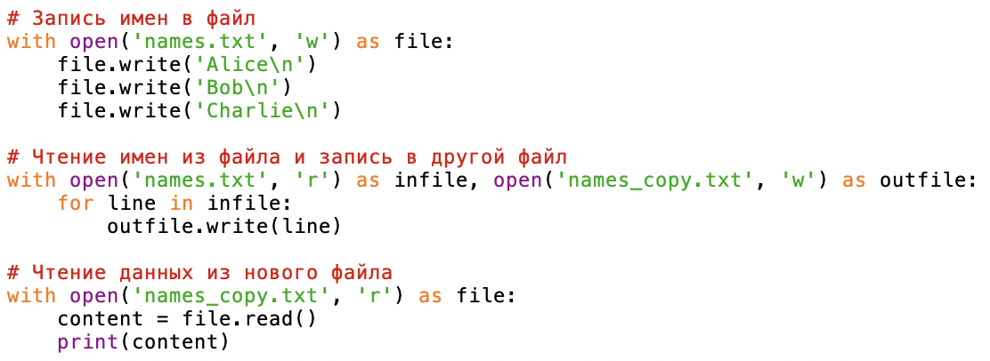

"Запустите программу и посмотрите, как она работает. Какие операции были выполнены над файлами?"

**Рефлексия (10 минут):**

"Сегодня мы узнали о работе с файлами в Python. Кто может объяснить, как открыть файл для записи и чтения?"

"Правильно, мы используем функции open и close, а также метод write для записи и read для чтения данных из файла."